Übung 2

# Unterricht: Communication Diagram des Restaurants

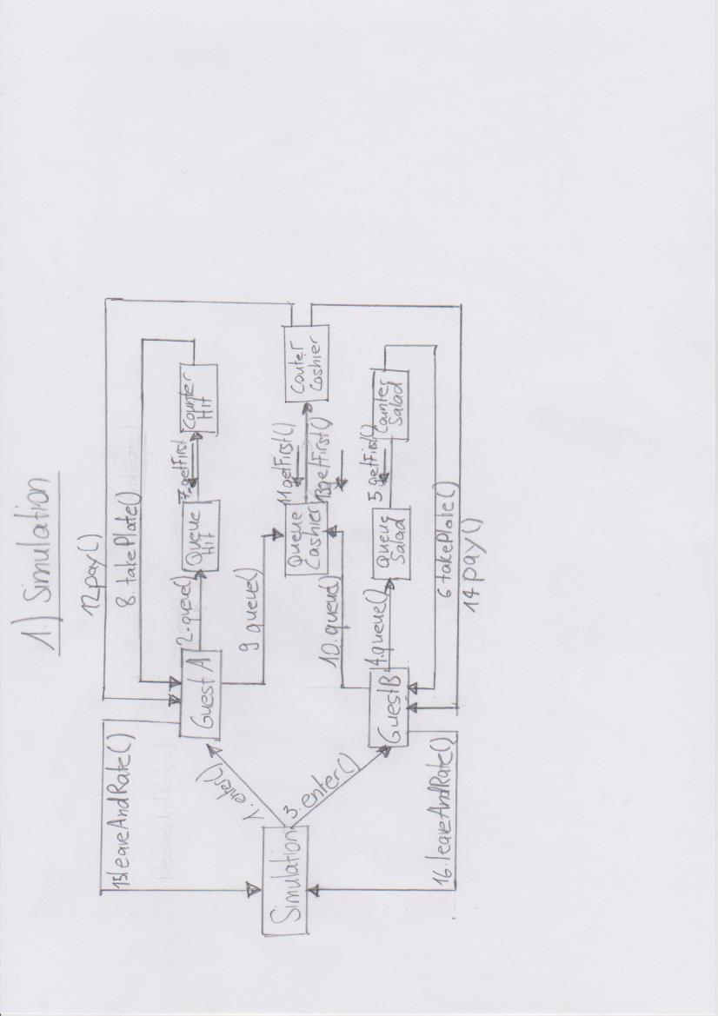

# Selbststudium: Erweiterung der Restaurant Simulation

## Szenario Gast C holt sich einen Salat und eine Suppe

1. Gast C betritt das Restaurant
2. Gast C stellt sich an der Schlange vom Salatbuffet an
3. Gast C ist an der Reihe
4. Gast C schöpft sich Salat
5. Gast C stellt sich an der Schlange vom Suppenbuffet an
6. Gast C ist an der Reihe
7. Gast C schöpft sich Suppe
8. Gast C läuft zu den Kassen
9. Gast C beurteilt, welche der beiden Schlangen kürzer ist und stellt sich an dieser Kasse an, bei gleich langen Schlangen an der ersten Kasse
10. Gast C ist an der Reihe
11. Gast C bezahlt sein Essen
12. Gast C isst, verlässt das Restaurant und beurteilt die Simulation am Ausgang

## Communication Diagram

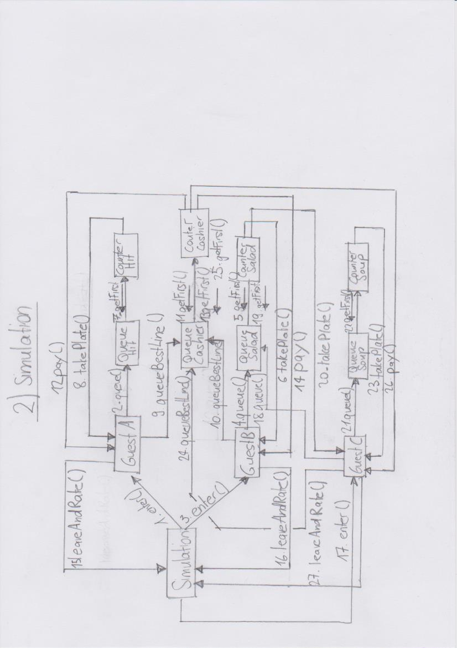

## Erweitertes Communication Diagram

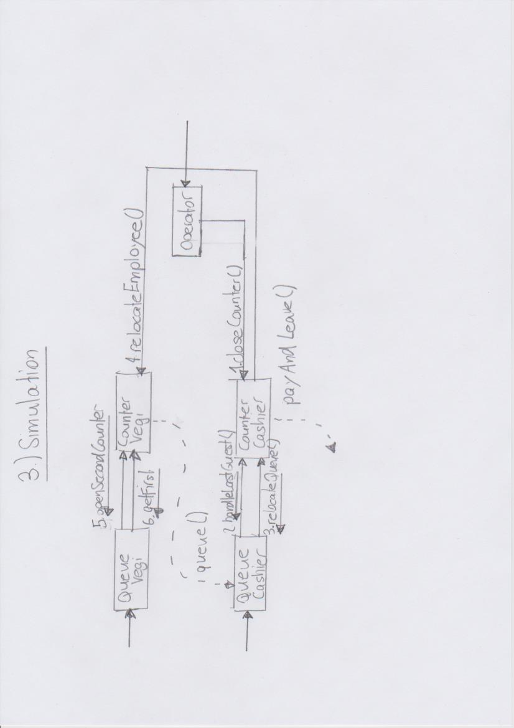

# Selbststudium: Umsetzung der Simulation

GuestA.java

|  |
| --- |
| package ch.fhnw.swa.restaurant;  public interface GuestA extends Guest {  void enterRestaurant(Restaurant restaurant);  void queueInBestHitQueue(HitQueue queue1, HitQueue queue2);  void relocatToOtherHitQueue(HitQueue otherqueue);  void takePlateFromHitCounter(Plate plate);  void queueInBestCashierQueue(CashierQueue queue1, CashierQueue queue2);  void relocateToOtherCashierQueue(CashierQueue otherqueue);  void buyMeal();  void eatMeal();  void rateAndLeaveRestaurant();  } |

GuestB.java

|  |
| --- |
| package ch.fhnw.swa.restaurant;  public interface GuestB extends Guest {  void enterRestaurant(Restaurant restaurant);  void queueInSaladQueue(SaladQueue queue);  void takePlateFromSaladCounter(Plate plate);  void queueInBestCashierQueue(CashierQueue queue1, CashierQueue queue2);  void relocateToOtherCashierQueue(CashierQueue queue);  void buyMeal();  void eatMeal();  void rateAndLeaveRestaurant();  } |

CashierQueue.java

|  |
| --- |
| package ch.fhnw.swa.restaurant;  import java.util.List;  public interface CashierQueue {  void getGuest(Guest guest);  void relocateAndCloseQueue(List<Guest> guests, CashierQueue otherqueue);  } |